

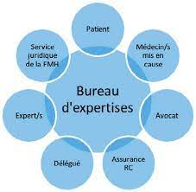



MODULE VII – Responsabilités professionnelles
- Bureau d’expertises FMH en RC

TABLE DES MATIERES

I. Histoire de l’expertise médicale en Suisse 3
II. Définition des notions clés 4
1. Les différents types d’expertises 4
2. Mise en contexte 4
III. Siège de la matière 5
IV. Résumé des slides 7
1. Présentation du Bureau d’expertises de la FMH 7
2. Statistiques 8
3. Déroulement de la procédure 10
4. Expertise écrite 13
5. Expertise conjointe de la FMH 16
6. Poids juridique de l’expertise FMH 17
V. Jurisprudence 18
VI. Cas pratiques associés 20
VII. Apports complémentaires tirés de sources externes 22

Histoire de l’expertise médicale en Suisse
L’histoire de l’expertise médicale en Suisse a commencé́ il y a plus d’un siècle. En 1912, des médecins suisses spécialises en médecine des accidents ont créé́ à Berne la « Société́ suisse des médecins spécialistes des accidents » afin d’examiner des questions importantes concernant les accidents et leur profession. En 1928, la société́ a changé́ de nom et a été rebaptisée « Société́ suisse de médecine des accidents et des maladies professionnelles » (SGUB). En 1992, la SGUB est devenue « Société́ Suisse de Traumatologie et de Médecine des Assurances » (SSTMA). Cette nouvelle société́ avait pour objectif de rassembler des médecins de toutes disciplines qui se consacraient particulièrement à la traumatologie, à la réadaptation et aux questions d’ordre juridique et relatives à la médecine des assurances dans ce contexte. Depuis le début, en 1912, l’expertise médicale dans le secteur de l’assurance-accidents comme de l’assurance-responsabilité́ civile était un thème qui retenait également l’attention de ces médecins – quelle que soit la dénomination des sociétés.
En 1978, le premier centre d’expertises médicales (MEDAS) a été́ créé à Bale. Sa fonction était de réaliser des expertises médicales pour l’assurance-invalidité́. Par la suite, des centres tels que
celui-ci ont été crées peu à peu dans toute la Suisse. Ce n’est cependant que dans le cadre de la 4ème révision de la loi fédérale sur l’assurance-invalidité́, en 2004, qu’ont été mis en place les services médicaux régionaux (SMR) (article 59), qui sont depuis à la disposition des offices AI cantonaux pour les conseiller sur le plan médical et sont autorisés à cette fin à convoquer les assurés à un examen. Avant 2004, les médecins des office AI cantonaux n’étaient pas autorisés à examiner eux-mêmes les assurés. Malgré́ la mise en place des SMR, les MEDAS, appelés depuis le 1er mars 2012 « centres d’expertises pluridisciplinaires », restent nécessaires car le nombre d’expertises médicales a augmenté́ relativement fortement et la jurisprudence ainsi que les révisions de la loi demandent d’associer davantage les centres d’expertises pluridisciplinaires à la réalisation d’expertises. L’instruction des cas conformément à la disposition finale à durée déterminée de la révision 6a de la LAI a détendu temporairement la situation. Depuis 2018, le nombre de mandats est revenu à la normale.
La première étude sur la qualité des expertises en Suisse a été réalisée en 1998 par le chef du service médical de l’Association Suisse d’Assurances de l’époque, le Dr méd. Jacques Meine. Il est ressorti de son examen de 262 expertises médicales du secteur privé de l’assurance-accidents que 35% étaient irréprochables, 36% présentaient des lacunes et 29% étaient mauvaises. Il fallait donc faire quelque chose pour améliorer leur qualité́. La même année, le premier cours pour experts dans le secteur de l’assurance-accidents a été organisé et réalisé par la Suva et l’Association Suisse d’Assurances (ASA). Le cours a été critiqué par des représentants des assurés, qui estimaient qu’il était trop unilatéralement influencé par les assureurs. C’est pourquoi, à la demande des assureurs, ces cours ont alors été placés sous le patronage de la Fédération des médecins suisses (FMH).
Ainsi, Le pourcentage d’expertises exploitables et également convaincantes est passé de 35% (Meine 1998) à 51% (Suva 2006) puis à 77% (Auerbach 2011) et à 86% (Ludwig, Schaumann 2012) et s’est maintenu à ce niveau depuis. Les causes exactes de cette amélioration de la qualité́ ne sont pas claires. On peut néanmoins supposer qu’elle est liée d’une part aux cours de formation continue sur l’expertise, proposés par Swiss Insurance Medicine (SIM) et, d’autre part aux lignes directrices pour les expertises, élaborées par des sociétés de médecine de différentes disciplines, mais aussi au fait que les expertises font de plus en plus l’objet d’une évaluation et que les expert(e)s qui ne répondent pas aux exigences ne reçoivent plus de mandats.

Définition des notions clés

Les différents types d’expertises
L’expertise extra-judiciaire (FMH) est une expertise diligentée en dehors d'un ordre donné par une juridiction. L’expertise FMH est extra-judiciaire pour que les parties (patient / médecin et/ou hôpital / assurance RC) puissent régler le litige en-dehors des tribunaux.
Une expertise extra-judiciaire peut être amiable ou unilatérale.
- Elle est amiable lorsque les deux parties se sont accordées sur la désignation de l'expert. Elles peuvent avoir aussi assister à l'expertise. L'expertise est alors contradictoire: réalisée en la présence des parties qui ont pu débattre sur chaque élément relevé.
- Elle est unilatérale lorsqu'une seule partie a initié l'expertise.
L’expertise judiciaire est une expertise ordonnée par une juridiction.
- Une expertise judiciaire est contradictoire. L'expert est tenu de convoquer les parties : ayant été avisées l'expertise sera contradictoire à leur égard. Elles pourront ensuite formuler des questions et aspects à expertise pour formuler des observations ou contestations.

Mise en contexte
Lorsque le patient présume qu'un médecin en pratique privée ou actif dans un hôpital a commis une faute de diagnostic ou de traitement ayant entraîné un dommage considérable à sa santé, il peut faire une demande d’expertise extra-judiciaire (ie, on se trouve en dehors de toute procédure judiciaire).
Questions de la violation du devoir de diligence et/ou du défaut d’organisation / du dommage à la santé / du lien de causalité́.
Ces expertises visent les cas où la responsabilité́ civile (RC) de médecins et d’hôpitaux est engagée, elles n’ont pas pour champ d’application les assurances sociales)

Siège de la matière
 | Code de procédure civile
Moyens de preuve  Témoignage  Expertise | art. 168 CPC  art. 175 CPC  art. 183ss CPC
L’expertise figure dans le Code de procédure civil suisse (CPC) Chapitre 3 « moyens de preuve » à l’art. 168 ; à la section 2 du Chapitre 3 intitulée « Témoignage » à l’art. 175 ; ainsi qu’aux art. 183ss de la section 5 intitulée « expertise ».
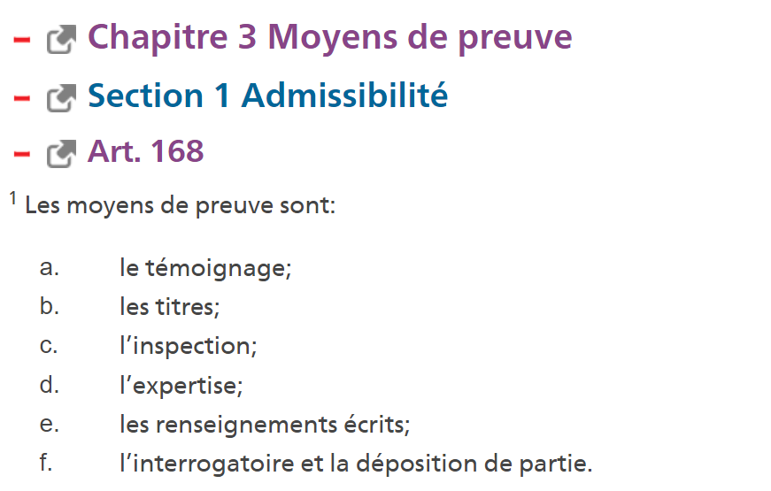
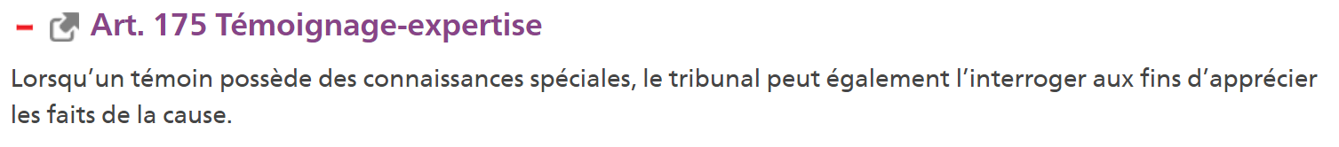
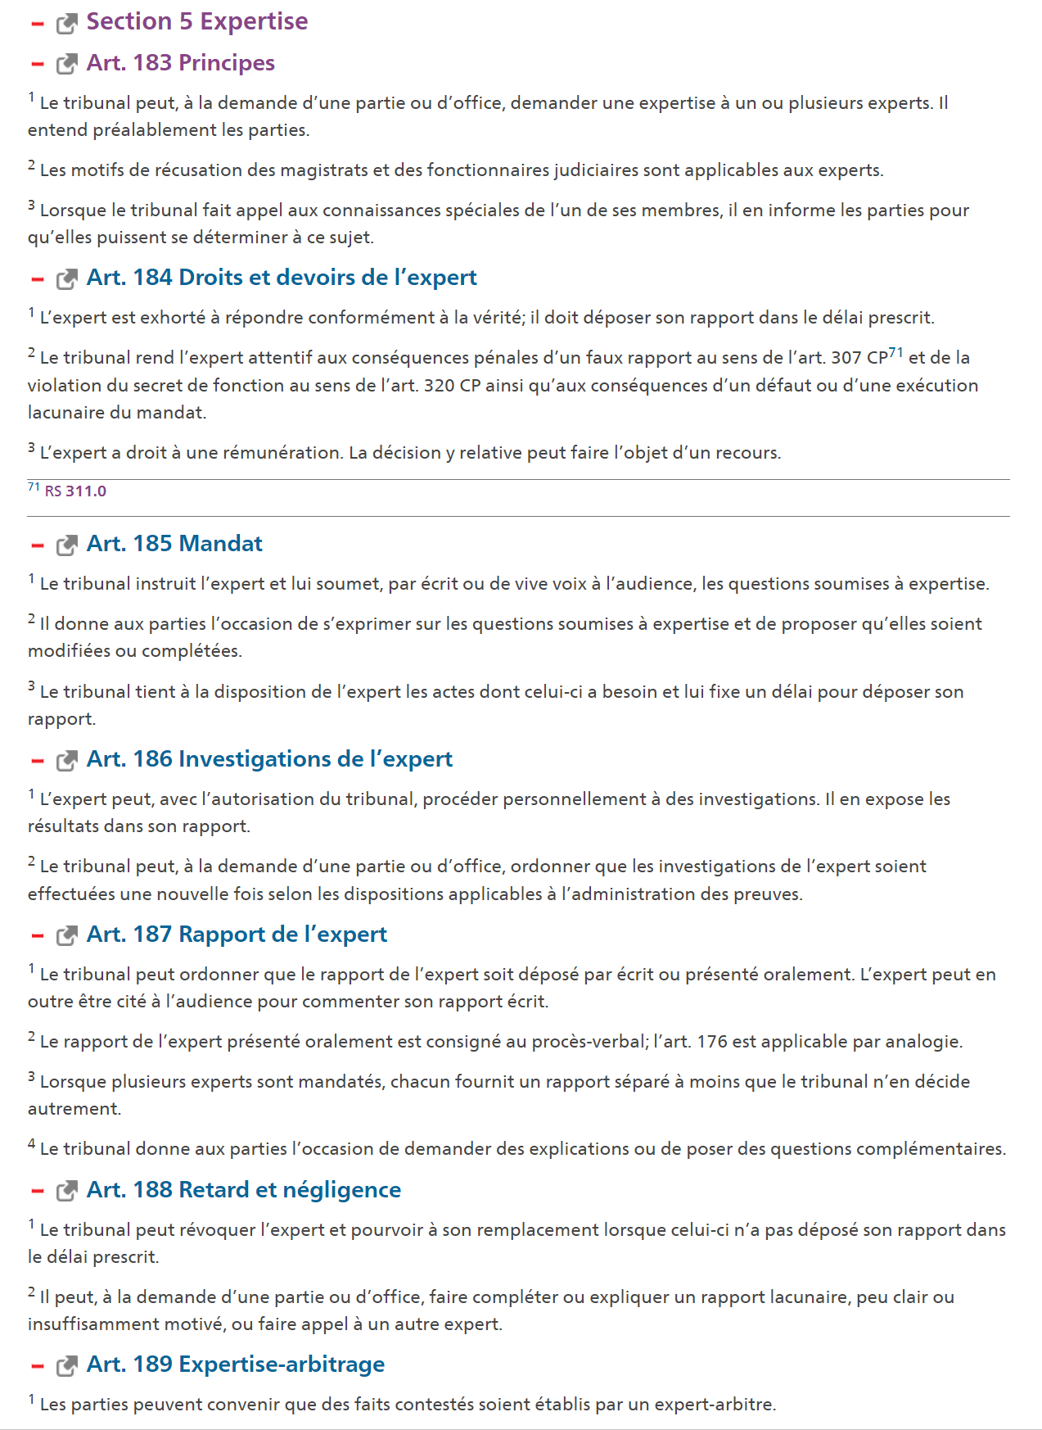

Résumé des slides

Présentation du Bureau d’expertises de la FMH
La FMH dirige un Bureau d’expertises extrajudiciaires qui organise, à certaines conditions, une expertise médicale visant à déterminer s’il y a eu violation du devoir de diligence. L’expert est proposé́ (ou à tout le moins confirmé) par la société́ de discipline médicale concernée puis accepté par les parties. Il rédige son expertise sur la base d’un schéma et le projet d’expertise est contrôlé par un/e avocat/e du Service juridique afin de vérifier que l’expertise est claire, complète et concluante. La procédure est règlementée et transparente. Les expertises extrajudiciaires de la FMH sont en principe bien acceptées par les tribunaux, bien qu’une expertise judiciaire ultérieure ne puisse jamais être exclue en cas de procédure.
La FMH ne jouit toutefois pas d’un monopole en la matière; les parties sont libres de procéder à une expertise extrajudiciaire privée en cherchant et mandatant elles-mêmes un expert. Il est alors conseillé de convenir d’un devis avec le mandant.
- Pas de monopole
- Pas une autorité de surveillance ni une organisation d’aide aux patients

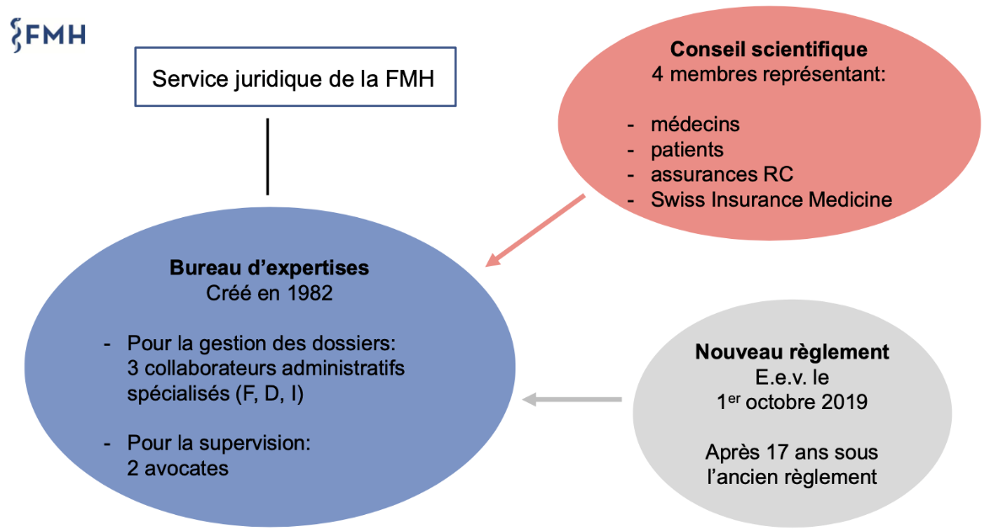

Statistiques
Tableau 1 : Expertises établies¹ et leur résultat par région linguistique, 2021
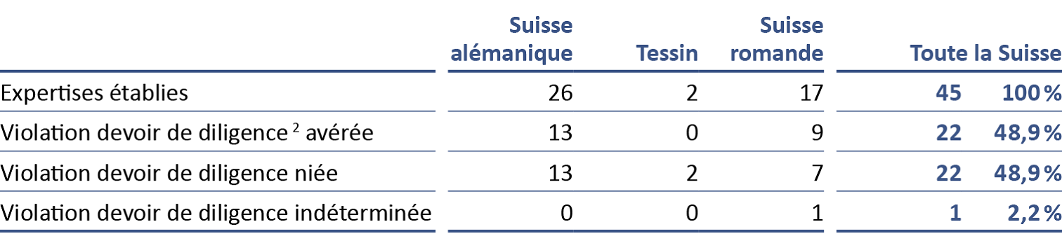
¹Comprend les expertises écrites et les expertises conjointes de la FMH.
²La notion de violation du devoir de diligence recouvre la faute de diagnostic et/ou de traitement, la violation du devoir d’information et la faute liée à l’organisation.

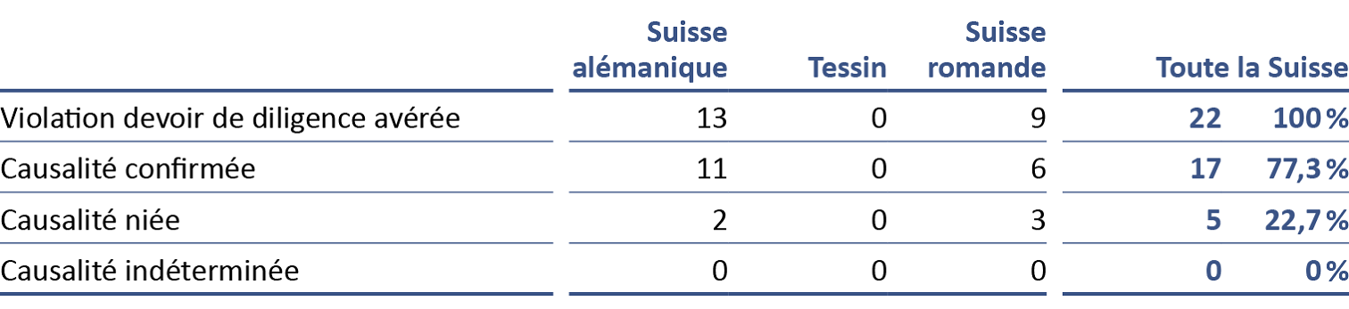
³Le lien de causalité est considéré comme étant admis quand l’expert l’a estimé certain, très probable ou revêtant une vraisemblance prépondérante.

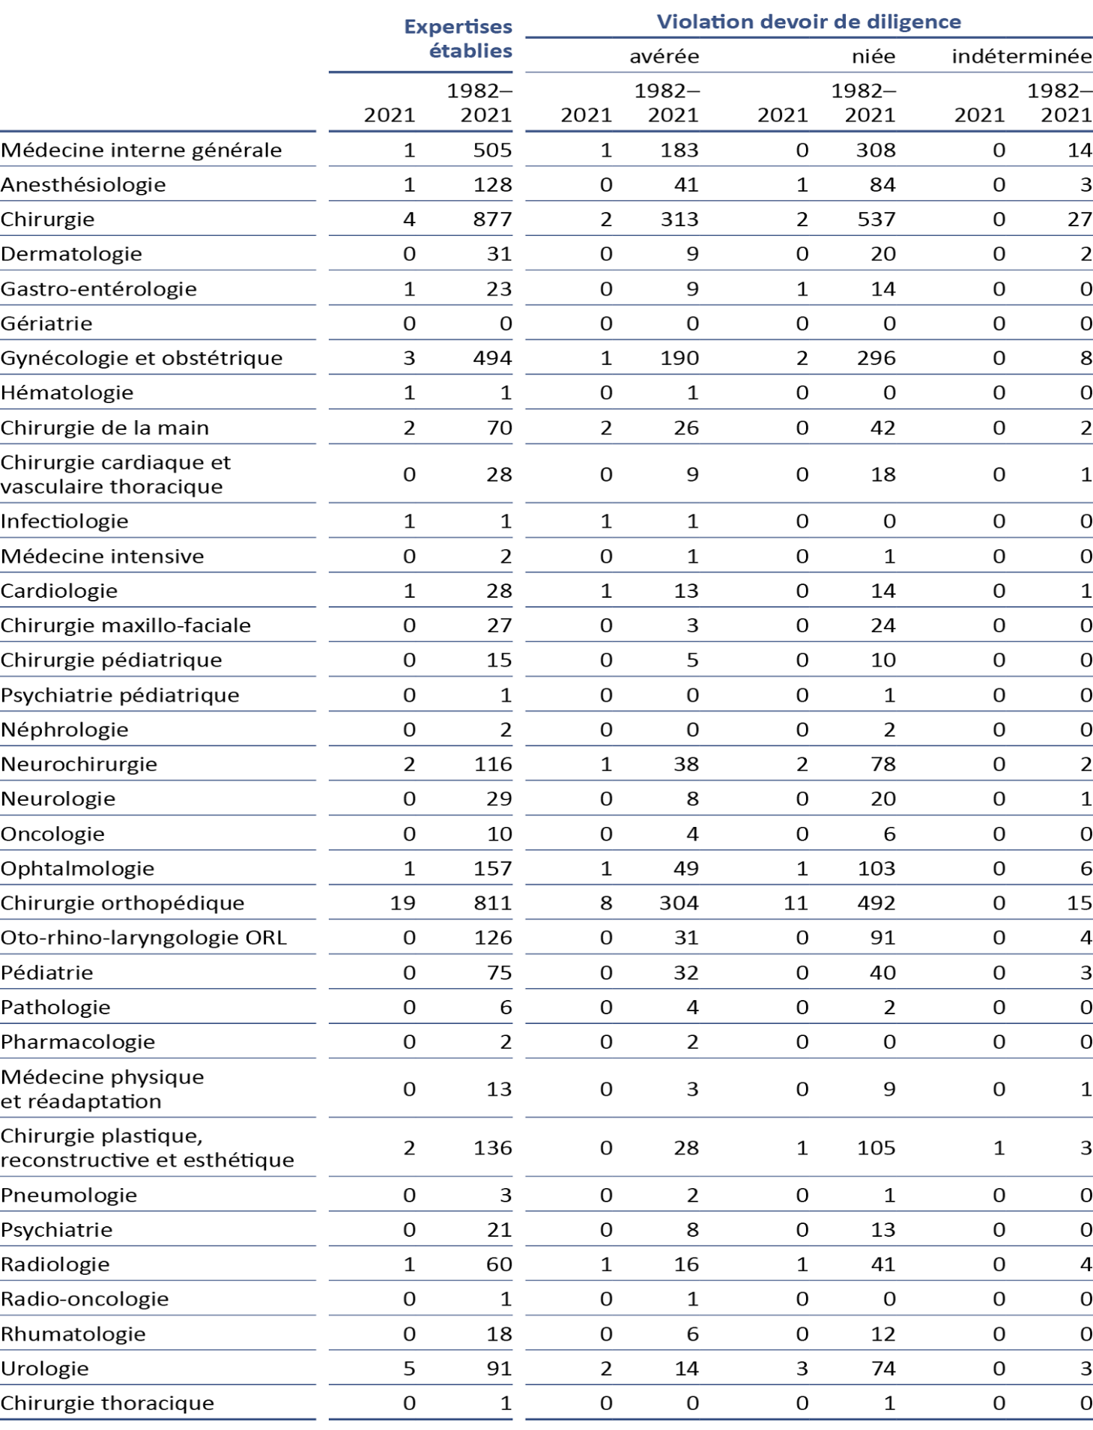
Tableau 4 : Expertises établies et leur résultat⁴ par spécialité, 2021 et 1982-2021

⁴En cas d’expertise multidisciplinaire, chaque violation du devoir de diligence constatée est répertoriée sous la discipline correspondante. Il peut donc y avoir une discrépance entre le nombre d’expertises établies et le nombre de violations du devoir de diligence constatées dans les différentes disciplines.

Déroulement de la procédure
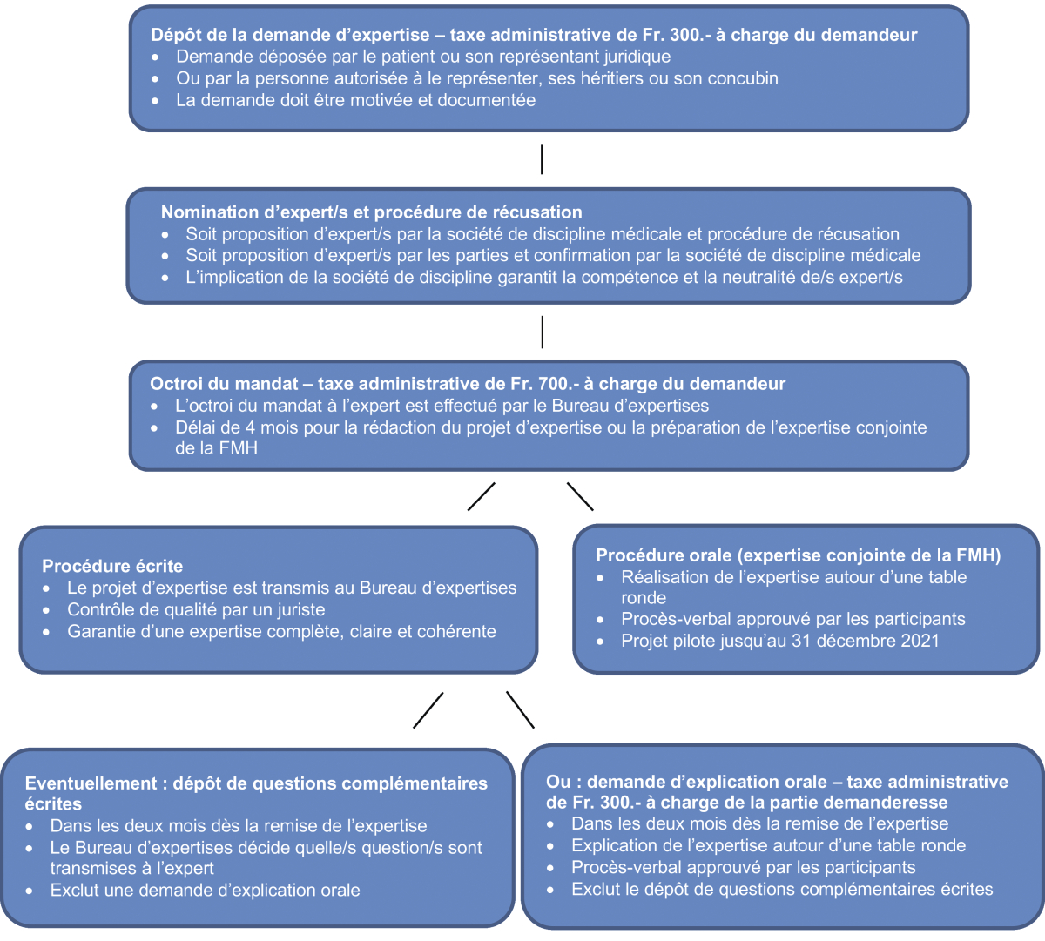
- Participation des médecins et hôpitaux
- Obligation des médecins membres de la FMH de se soumettre à la procédure d’expertise (art. 35 CoD)
- Choix des hôpitaux de participer ou non à la procédure d’expertise. Leur accord doit être requis.

- Choix de la procédure
- Deux procédures à choix (expertise écrite – expertise conjointe de la FMH) – le choix est définitif
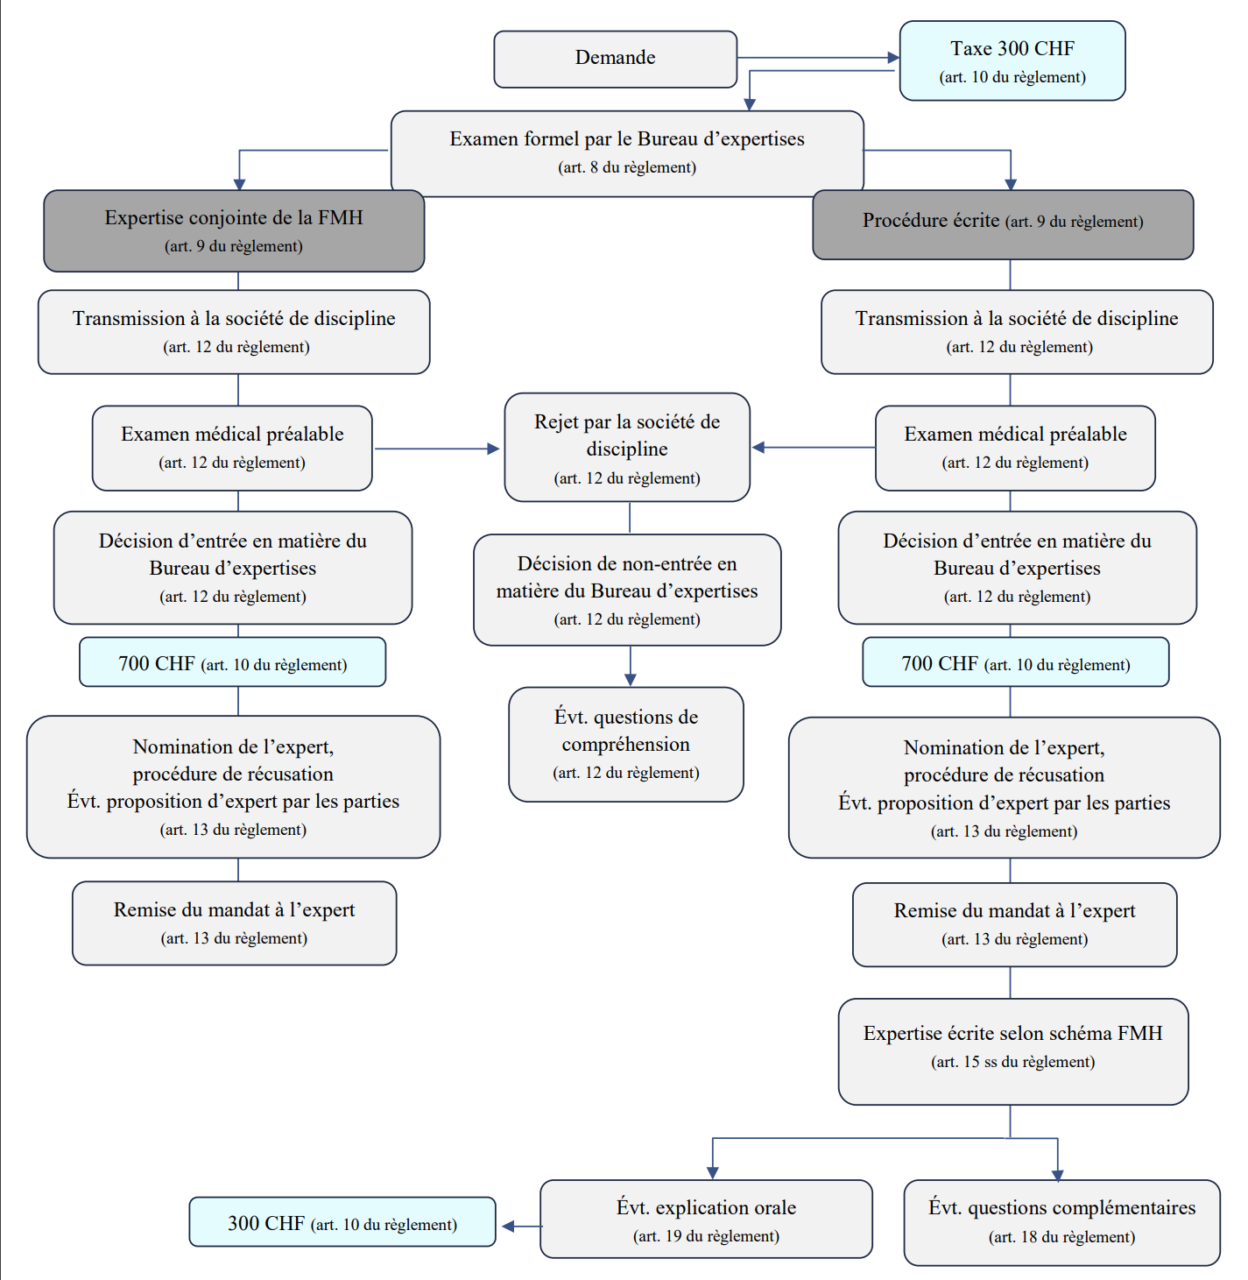

- Dépôt de la demande
Une collaboration active du patient est requise :
- requérir et déposer les pièces médicales pertinentes
- requérir l’accord de l’hôpital
- fournir les éventuels documents manquants
- étendre la demande à d’autres médecins si jugé nécessaire par le Bureau d’expertises
- Collaboration avec la société de discipline médicale
Pour examiner la demande d’un point de vue médical et répondre aux questions particulières (impliquer d’autres médecins ? Documentation fournie est complète?)
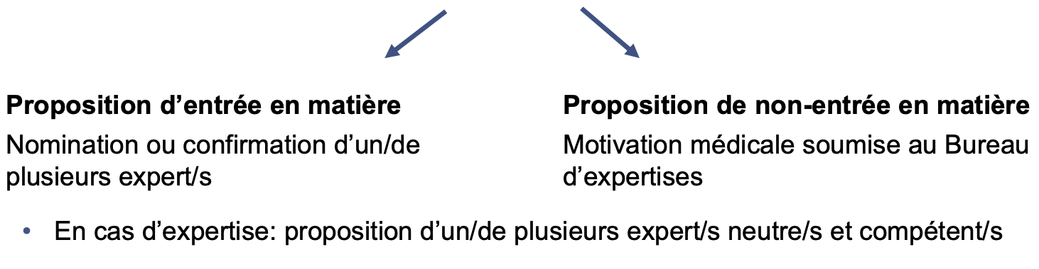
- Proposition commune d’expert/s
- Nouveauté depuis le 1er octobre 2020
- Possibilité pour les parties de proposer un/des expert/s commun/s
La société de discipline médicale confirme / infirme ce choix.
Si le choix est confirmé: pas de procédure de récusation
- Lecture juridique
- Le projet d’expertise est relu par l’avocate / la juriste compétente
- But: assurance de qualité
- Vérifier que :
- tous les points litigieux ont été traités,
- la motivation est claire et convaincante,
- le raisonnement est compréhensible pour un non-médecin,
- il est répondu à la question de la violation du devoir de diligence, du défaut d’organisation et, cas échéant, de la causalité
- Coûts de la procédure
Frais du Bureau d’expertises
=> A la charge du demandeur:
CHF 300.- (examen de la demande – non remboursable) +700.- (organisation de l’expertise écrite ou conjointe) 1’000.- + TVA
- A la charge de la partie qui la demande:
CHF 300.- (explication orale de l’expertise écrite) + TVA

- Honoraires des experts
- Cascade de prise en charge:
- Assurance RC sur la base de la police d’assurance
- Assurance RC sur la base de l’accord FMH-ASA
- Médecin membre de la FMH dont l’assurance RC n’est pas membre de l’ASA
- A défaut de garantie de prise en charge: pas d’organisation d’expertise
- Frais annexes
- A la charge du demandeur:
- Frais de déplacements (pour l’examen et l’audition par l’expert)
- Eventuelles autres dépenses
- A la charge de la partie qui en fait la demande:
- Eventuels frais d’interprète
- Eventuels frais de traduction de l’expertise

Expertise écrite
- Schéma pour les experts
L’expertise doit répondre aux questions suivantes:
- Violation du devoir de diligence ou défaut d’organisation? - Dommage à la santé?
- Lien de causalité entre les deux ?
Parfois, il n’est pas possible de répondre à la question de la violation du devoir de diligence (par ex.: documents introuvables, paroles contradictoires)
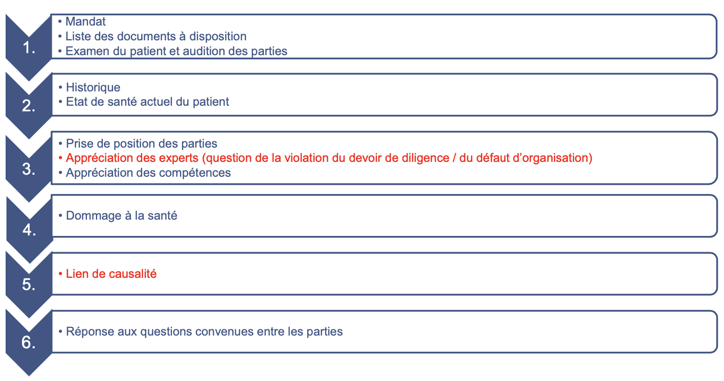

- Bases de l’expertise
- Lister les pièces médicales à disposition (dossier médical, radios, rapports, etc.)
- Requérir les éventuels documents nécessaires
- Examiner et auditionner le patient
- Entendre le médecin/l’hôpital mis en cause et leur RC
- Entendre les médecins hospitaliers concernés
- Rédiger l’historique du traitement / différencier ce qui est établi des simples dires des parties

- Appréciation
Violation du devoir de diligence
- Obligation de soigner le patient avec diligence / pas d’obligation de résultat
- Référence: règles de l’art
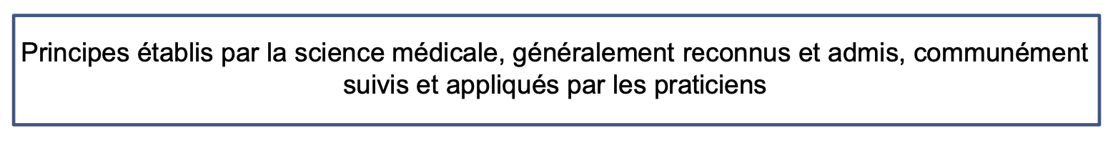
- Violation des règles de l’art = violation du devoir de diligence
- Pas de limitation à la violation grave des règles de l’art
- Mesure du devoir de diligence
- Critères objectifs qui dépendent des circonstances du cas:
- Nature de l’intervention ou du traitement
- Risques qu’ils comportent
- Marge d’appréciation
- Temps et moyens à disposition
- Formation et capacités du médecin
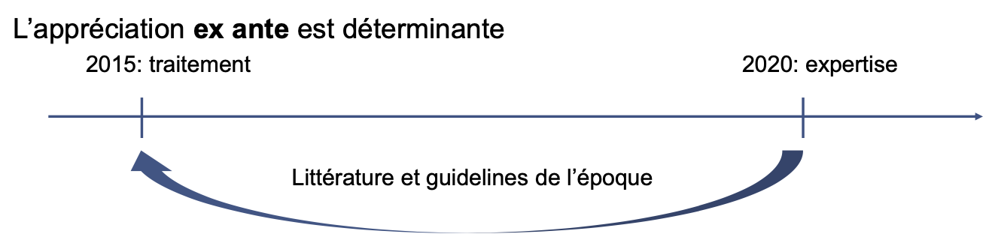
- Exemples :
- Diagnostic posé sans avoir effectué certains examens pourtant nécessaires
- Examens nécessaires ont été effectués tardivement
- Choix de la mauvaise technique opératoire (cf. illustrations, cas n°1)
- Opération effectuée de manière incorrecte
- Suivi postopératoire insuffisant ou assuré par des personnes non qualifiées
- Mauvaise lecture de l’imagerie
- Défaut d’organisation
- Obligation de diligence de l’hôpital: son organisation interne doit permettre d’éviter la survenance de préjudices à la santé des patients
- Violation de cette obligation = défaut d’organisation
  - Maintenance d’un appareil n’a pas été assurée
  - Utilisation trop longue d’un appareil
  - Communication interne défectueuse
  - Manque de ressources humaines
  - Violation du devoir d’information
- Médecin doit informer son patient et obtenir son consentement éclairé
- Information notamment sur le diagnostic, la thérapie, les alternatives, les risques de l’opération
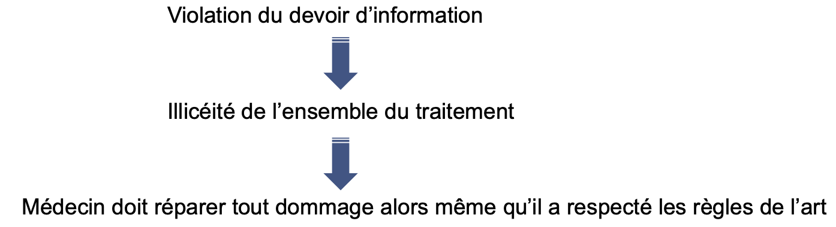
- Appréciation de la violation du devoir d’information
Expert doit apprécier
- Comment il fallait informer le patient, et
- Comment il fallait documenter l’information
Ex ante
Littérature médicale à l’époque du traitement / éventuelles recommandations de la société de discipline médicale
- Dommage à la santé
- Comparer l’état de santé suite au traitement inadéquat avec l’état de santé que le patient aurait eu avec un traitement adéquat
- Exemples :
  - Lésion durable
  - Douleurs
  - Etat de santé actuellement satisfaisant mais ayant nécessité des interventions ultérieures

- Lien de causalité
• Comportement fautif a causé le dommage à la santé?
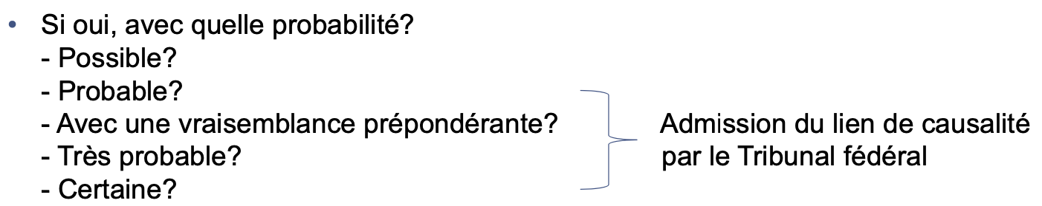
- Causalité seulement avec une partie du dommage?
- Appréciation en fonction des connaissances médicales actuelles

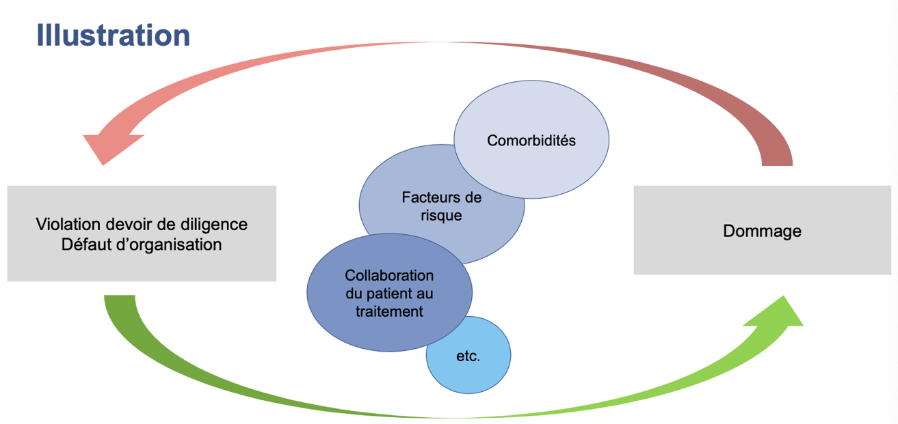
- Explication orale
- Nouvelle possibilité offerte depuis le 1er octobre 2019
- Exclusion des questions complémentaires
- Questions de compréhension / pas de nouvelle question
- Accord requis de l’expert et de la partie adverse
- Conduite des débats par l’asim (Academy of Swiss Insurance Medicine)
- Procès-verbal

Expertise conjointe de la FMH
- De quoi s’agit-il ?
- Elucidation autour d’une table ronde des questions de responsabilité civile médicale (schéma de réponse fourni à l’expert pour sa préparation)
- Favorise les règlements à l’amiable et raccourcit la procédure
- Favorise la compréhension entre le droit et la médecine
- Permet d’apprécier les chances de succès d’un éventuel procès
- Tous les cas ne s’y prêtent pas (ex: patient traumatisé / impossibilité totale de discuter)

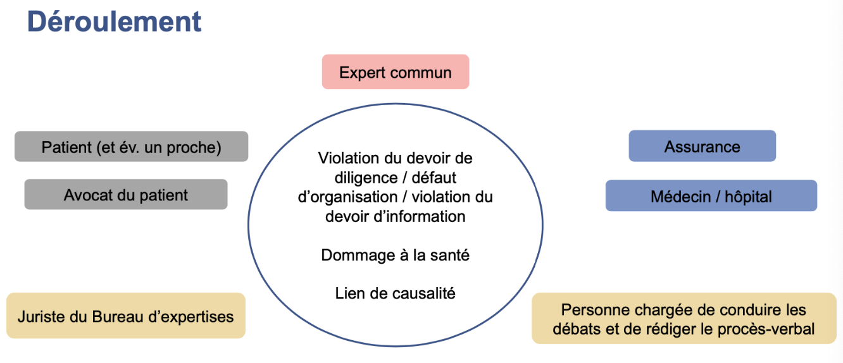

Poids juridique de l’expertise FMH
- Pour les parties
- Résultat non contraignant
- Les parties peuvent saisir un tribunal, organiser une expertise privée ou une nouvelle expertise commune si elles n’acceptent pas les conclusions de l’expertise
- Feedback des assurances RC
  - Poids de l’expertise incontesté
  - Si procès: souvent, la question de la faute n’est pas litigieuse, sont litigieuses l’indemnisation et la causalité
- Pour le Tribunal fédéral
- Valeur probante entière si elle est conforme aux exigences que le Tribunal fédéral pose à l’égard d’expertises qui doivent êtres:
  - Complètes
  - Claires

Jurisprudence
- Arrêt du Tribunal fédéral non publié 4P.133/1993 du 29 septembre 1993
L’expertise extrajudiciaire de la FMH occupe une position particulière. Conformément à la pratique, et contrairement aux autres expertises privées ou demandées par les parties, celle-ci se voit reconnaître une pleine valeur probante pour autant que l’expert l’ait établie sur la base d’informations exhaustives et qu’il n’existe pas d’indices concrets plaidant en défaveur de sa fiabilité ; au final, la reconnaissance et l’appréciation de l’expertise FMH en tant que moyen de preuve dépendent du juge concerné.
- Arrêt du Tribunal fédéral 4A_18/2015 : responsabilité de l'État pour l'activité des médecins hospitaliers
B.A. et C.A. agissant au nom de leur fils A.A. se sont adressés à l'Hôpital de l'Ile. Ils considéraient qu'un problème de responsabilité médicale se posait et entendaient solliciter une expertise extrajudiciaire auprès du bureau d'expertises de la Fédération des médecins suisses (FMH). Avec l'accord de l'assureur responsabilité civile de l'Hôpital de l'Ile, de la Fondation de l'Hôpital de l'Ile et des médecins concernés, une telle expertise a été effectuée par le Dr D. et le Dr E.
D’après l'expertise de la FMH, le traitement ophtalmologique global, les examens, leur interprétation et la demande d'un deuxième avis s'étaient déroulés selon les règles de l'art et qu'aucune faute ni omission dans l'information des parents n'avait été relevée.
Au cours de la procédure, les parties ont été invitées à formuler des questions complémentaires aux médecins qui avaient rédigé l'expertise FMH. Ceux-ci ont ensuite rendu leur rapport (expertise judiciaire), sur lequel les parties ont eu l'occasion de s'exprimer.
En l'espèce, l'acte illicite réside, de manière incontestée, dans l'absence d'examen des yeux lors de l'admission de l'enfant, au service hématologique pédiatrique de l'Hôpital de l'Ile. L'existence d'un préjudice, lié à la perte fonctionnelle de l'œil droit, ne prête pas non plus à discussion. Le point litigieux porte sur la causalité entre ces deux éléments.
Pour trancher cette question, le Tribunal administratif s'est fondé sur l'expertise FMH des Drs D. et E. ainsi que sur le rapport des mêmes experts établi pendant la procédure de recours; il est parvenu à la conclusion que, selon le degré de preuve de la vraisemblance prépondérante, le dommage se serait de toute façon produit si les médecins en cause avaient agi conformément à leurs devoirs. La cour cantonale a nié ainsi un lien de causalité entre le manquement imputable aux médecins de l'hôpital et la perte de vision de l'oeil droit du recourant.
Pour nier un lien de causalité hypothétique entre l'omission reprochée aux médecins et l'atteinte à l'intégrité subie par le recourant, la cour cantonale s'est fondée sur l'expertise FMH ainsi que sur l'expertise judiciaire.
L'expertise FMH n'a pas été ordonnée par l'autorité, mais mise en œuvre en commun par les parties, avant le prononcé de la décision. Les mêmes experts ont ensuite été appelés par le Tribunal administratif à répondre aux questions des parties. A ce stade-là, l'intimée admettait que l'absence d'examen des yeux de l'enfant constituait une "faute professionnelle", comme l'expertise FMH l'avait fait ressortir.

En conséquence, l'expertise judiciaire portait uniquement sur le lien de causalité entre le défaut de diagnostic et l'atteinte à la santé subie par le recourant. Elle se référait en outre à l'expertise FMH. Dans les circonstances de l'espèce, l'expertise ne peut être assimilée à de simples allégués de parties. Tant l'expertise FMH que l'expertise judiciaire constituent ainsi des moyens de preuve sur lesquels le Tribunal administratif pouvait se fonder.
En particulier, lorsque l'autorité précédente juge une expertise concluante et en fait sien le résultat, le Tribunal fédéral n'admet le grief d'appréciation arbitraire des preuves que si l'expert n'a pas répondu aux questions posées, si ses conclusions sont contradictoires ou si, d'une quelconque autre façon, l'expertise est entachée de défauts à ce point évidents et reconnaissables, même sans connaissances spécifiques, que le juge ne pouvait tout simplement pas les ignorer. Il n'appartient pas au Tribunal fédéral de vérifier si toutes les affirmations de l'expert sont exemptes d'arbitraire; sa tâche se limite bien plutôt à examiner si l'autorité intimée pouvait, sans arbitraire, se rallier au résultat de l'expertise
Il s'ensuit que la cour cantonale pouvait, sans arbitraire, se rallier aux conclusions de l'expertise pour déterminer quel aurait été très vraisemblablement le cours des événements si l'hémorragie avait été détectée lors de l'admission de A.A. à l'Hôpital de l'Ile. Le grief tiré d'une violation des art. 97 LTF et 9 Cst. est mal fondé.
Il n'y a pas lieu de revenir ici sur cette jurisprudence, de sorte que la cour cantonale n'a pas violé de manière arbitraire le droit cantonal en n'appliquant pas en l'espèce la théorie de la perte d'une chance.

Cas pratiques associés
- L’exemple de l’ongle incarné
  - Anamnèse menée avec diligence
  - Diagnostic correct, basé sur l’examen clinique
  - Indication opératoire correcte, car récidive depuis plus de 12 mois malgré traitements conservateurs
- Information et documentation de l’information incomplètes
  - Information manquante sur l’existence d’alternatives et de centres plus spécialisés pour ce type d’intervention
  - Contradiction dans les dires de la patiente et du médecin sur l’information concernant les risques d’infection et de récidive élevés
  - Aucun formulaire de consentement n’ayant été signé, il aurait fallu au minimum inscrire au dossier médical les éléments ayant fait l’objet de l’information
  - Méthode opératoire selon Kocher erronée
  - Médecin connaissait seulement la méthode Kocher (résection totale de la matrice; la pointe de la corne matricielle reste ouverte en profondeur, ce qui favorise les infections)
  - Méthode déjà inacceptable - bien qu’encore pratiquée en Suisse - au moment du traitement (article «Chirurgie de l’ongle incarné» déjà publié dans la Revue Médicale Suisse)
- Documentation de l’opération insuffisante
  - Pas de protocole opératoire
  - Mention «Cure ongle incarné selon Kocher O1D péronier et tibial» au dossier médical - Manque les conditions opératoires, le déroulé de l’intervention
  - Suivi postopératoire diligent, consultations rapprochées, prescription d’antibiotiques
- Compétences insuffisantes
  - Seulement 10 opérations d’ongles incarnés en 12 ans
  - Opération effectuée par lui-seul, sans assistant expérimenté
  - Pas de formation continue aux techniques de cures d’ongles incarnés - Pas connaissance de l’article publié dans la Revue Médicale Suisse
- Dommage à la santé
  - Plaintes fonctionnelles: douleurs à la marche et lors du sport / soins podologiques réguliers
  - Plaintes esthétiques: ongle dystrophique
  - Deux interventions supplémentaires ont été nécessaires
  - Ev. nouvelle intervention plus tard (pour stabiliser la situation et/ou traiter une infection)
- Lien de causalité
  - Vraisemblance prépondérante pour l’ensemble du dommage
  - Taux de récidive de la méthode Kocher se situe entre 25 et 60%, contre 5 à 10% pour la phénolisation
  - Manque d’expérience du médecin - Exclusion d’autres facteurs

- L’exemple de la thyroïde
  - Emilie, 2 ans et demi, a une boule sur le cou
  - Echographie cervicale: thyroïde «petite» mais existante
  - Excision d’un (supposé) kyste thyréoglosse en mars 2007; une consultation postopératoire avec conseils sur les soins à donner à la cicatrice
  - Décembre 2008: important retard de croissance; diagnostic d’une hypothyroïdie
  - Rétrospectivement, depuis l’opération, Emilie a des symptômes comme la constipation nécessitant des médicaments, une frilosité excessive, une pilosité abondante, un retard de croissance ainsi que des troubles du comportement (tranquillité anormale)
  - Depuis ce diagnostic, prise de médicaments quotidienne et tests sanguins et cliniques tous les 3 mois
- Diagnostic erroné
  - Compte-rendu de l’échographie cervicale est incomplet et contradictoire
  - Risque de confondre un kyste thyréoglosse avec une glande thyroïde ectopique est connu (nombreuses publications)
  - Echographie seule ne permet d’exclure une glande thyroïde ectopique que lorsque l’on est en présence d’une glande thyroïde normale; cela n’était pas le cas
- Indication opératoire posée de manière non diligente
  - Chirurgien pédiatre aurait dû, après lecture du rapport d’échographie, demander des examens complémentaires
  - En réalité: pas d’indication opératoire
- Opération effectuée de manière correcte
  - Mais excision de la glande thyroïde ectopique et non d’un kyste thyréoglosse
- Suivi post-opératoire non diligent
  - Description du kyste dans le rapport histo-pathologique ne correspond pas à un kyste thyréoglosse
  - Avertir la pédiatre sur la possibilité d’une hypothyroïdie et recommander un bilan de la fonction thyroïdienne tous les 3 mois
- Dommage à la santé
  - Hypothyroïdie non traitée pendant 20 mois (arrêt de croissance, modification du comportement, péjoration de la qualité de vie)
  - Effacement progressif des séquelles après la mise en place du traitement
  - Dommage résiduel: dépendance à vie au traitement médicamenteux et aux contrôles réguliers, tendance à des troubles du rythme cardiaque (tachycardie)
- Lien de causalité
  - Symptômes et absence de soins pendant 20 mois: vraisemblance prépondérante
  - Hypothyroïdie définitive: vraisemblance prépondérante (symptômes apparus dans les semaines ayant suivi l’opération)
  - -Mais: la fonction d’une thyroïde ectopique peut devenir insuffisante au cours du temps / des bilans thyroïdiens réguliers auraient de toute façon été nécessaires / risque de développement d’une tumeur maligne dans ce tissu de 1%

Apports complémentaires tirés de sources externes
- Généralités concernant l’expertise médicale
Lorsqu’un médecin agit en tant qu’expert, ce n’est pas le traitement médical mais la recherche de la vérité qui se trouve au centre de son activité́. Ce faisant, ce n’est pas la défense des intérêts du patient qui est au premier plan, mais la réponse aux questions posées de manière neutre, au mieux de ses capacités et au plus proche de sa conscience.
Les assurances doivent souvent faire appel au savoir d’un expert médical pour dé- terminer leur obligation de verser des prestations ; il en va de même pour les tribunaux lorsqu’ils ont à se prononcer sur des litiges juridiques. Il s’agit là notamment de questions concernant le rapport de causalité entre un accident et une atteinte à la santé, l’incapacité́ de travail ou l’incapacité de gain concrète d’un patient, la détermination du degré d’atteinte à l’intégrité́ d’une personne ou de la question de savoir si une violation du devoir de diligence a été commise et, le cas échéant, si elle est à l’origine d’une atteinte à la santé.
La personne demandant une expertise et l’expert sont liés par un contrat de mandat. L’expert doit exécuter le mandat avec soin et personnellement : ceci est important non seulement au vu des compétences professionelles requises, mais aussi en raison d’éventuels motifs de récusation que l’une des parties pourrait invoquer à l’encontre de l’expert. Ce dernier a droit à des honoraires qui devraient être fixés d’avance. L’expert exerce lui aussi la profession de médecin et doit dès lors bénéficier d’une autorisation d’exercer lorsqu’il agit sous sa propre responsabilité. Il doit aussi disposer d’une assurance responsabilité civile professionnelle suffisante, car il répond d’un manque de diligence non seulement sur le plan pénal mais également sur le plan civil.
Les compétences nécessaires à l’examen des questions posées font qu’il est impératif, selon les circonstances, de faire appel d’emblée à un groupe d’experts provenant de différentes disciplines. Si un expert souhaite l’avis d’autres spécialistes suite à son analyse approfondie, il doit en discuter avec le mandant.
L’expert doit être impartial. Par conséquent, il ne peut être ni ami ni ennemi ni parent des personnes concernées par la procédure. Il ne doit pas non plus avoir été impliqué auparavant dans le litige, que ce soit comme médecin traitant ou comme expert. Le fait de connaître l’autre ne signifie pas forcément perdre son impartialité, mais peut en donner l’apparence. Quiconque connaît des raisons qui pourraient faire douter de l’impartialité d’un expert, fait bien de les exposer ouvertement avant que le mandat ne soit attribué.
L’expert se prépare à un examen ciblé de la personne concernée sur la base du dossier et en prenant suffisamment de temps à cet effet. Il informe la personne qu’il exécute un mandat non thérapeutique. On attend de l’expert qu’il examine les faits médicaux en tant que spécialiste, sans préjugés, qu’il les évalue sur la base de ses connaissances professionnelles et de son expérience et qu’il tire les conclusions qui s’imposent.
Malgré la grande responsabilité qui est la sienne, l’expert médical n’est pas un juge. Il est important qu’il s’en tienne à la terminologie médicale usuelle et n’introduise pas dans ses conclusions des notions – supposées avoir la même signification – provenant d’autres domaines, en particulier des termes spécifiquement juridiques. L’expert doit uniquement répondre à des questions de faits, et non à des questions de droit. C’est ainsi qu’il doit se prononcer sur l’incapacité de travail d’un patient, mais pas sur l’incapacité de gain ou l’invalidité de celui-ci. Il ne s’exprimera pas non plus sur la question de la causalité adéquate ou de la res- ponsabilité subjective dans une expertise consacrée à une faute de traitement; il s’exprimera en revanche sur la causalité naturelle et sur la question de la viola- tion du devoir de diligence du médecin. En outre, on attend de lui qu’il utilise un langage compréhensible par tous et qu’il explique si possible les termes médicaux techniques dans son expertise.
L’expertise doit être clairement structurée et indiquer les éléments sur lesquels l’expert s’appuie (documents, entretien, imagerie, examens, littérature spécialisée, etc.). La différence entre les faits et les déclarations des parties doit claire- ment apparaître, par exemple au moyen du discours indirect. Les répétitions devraient être évitées car, souvent, elles ne sont pas formulées de manière identique et donnent lieu à de nouvelles divergences entre les parties.
- Valeur probante des expertises médicales et appréciation de la preuve
L’expertise doit servir le règlement du cas ou du différend. De ce fait, elle doit être claire, complète et pertinente. Selon la jurisprudence rendue par le Tribunal fé- déral en matière de droit des assurances sociales, il est décisif pour la valeur pro- bante d’un rapport médical que les points litigieux aient fait l’objet d’une étude fouillée, que le rapport se fonde sur des examens complets, qu’il prenne en consi- dération les plaintes exprimées et qu’il ait été établi en pleine connaissance du dossier (anamnèse). La description du contexte médical et l’analyse de la situa- tion médicale doivent être convaincantes et les conclusions de l’expert dûment fondées. En principe, l’origine d’un moyen de preuve n’est pas déterminante en matière de valeur probante, pas plus que le fait que l’avis déposé ou fourni sur mandat soit désigné en tant que «rapport» ou qu’«expertise».
Les tribunaux apprécient librement les preuves. Toutefois, dans les procédures en matière d’assurances sociales, la jurisprudence du Tribunal fédéral limite le prin- cipe de la libre appréciation des preuves par l’établissement de directives en ma- tière de preuves. Les différentes expertises médicales sont ainsi classées dans un ordre concret et leur valeur probante hiérarchisée.
Il convient d’opérer une distinction entre expertises judiciaires, expertises ex- ternalisées en matière d’assurances, expertises internes en matière d’assurances, expertises établies à la demande des parties et rapports du médecin généraliste. En ce qui concerne les expertises demandées par les parties, la jurisprudence ren- due en matière de droit des assurances sociales considère que le seul fait qu’une partie charge un médecin de donner son avis ne suffit pas à faire douter de la va- leur probante de cette expertise. Cette valeur probante est toutefois réduite par rapport à celle des autres expertises (hiérarchiquement supérieures). L’expertise demandée par une partie oblige néanmoins le juge à examiner si celle-ci ébranle les avis et les conclusions exprimés sur des questions juridiques pertinentes sous l’angle juridique par l’expert désigné formellement par le tribunal ou, p. ex., par l’assureur-accidents au point de devoir s’en écarter. En revanche, une expertise privée ne constitue pas un moyen de preuve dans une procédure civile. La juris- prudence rendue en matière de droit des assurances sociales dans l’ATF 125 V 351 ne s’applique pas au champ d’application du Code de procédure civile (CPC). Si les expertises privées sont admises dans le cadre des procédures civiles, elles ne constituent toutefois pas des moyens de preuve, et sont uniquement considérées comme des allégations des parties.
L’expertise extrajudiciaire de la FMH occupe une position particulière. Conformé- ment à la pratique, et contrairement aux autres expertises privées ou demandées par les parties, celle-ci se voit reconnaître une pleine valeur probante pour autant que l’expert l’ait établie sur la base d’informations exhaustives et qu’il n’existe pas d’indices concrets plaidant en défaveur de sa fiabilité.
- Expertises médicales pour l’assurance sociale
Pour déterminer si une personne a droit à des prestations de l’assurance sociale, par exemple de l’assurance-invalidité (AI), l’assurance sociale concernée doit obtenir les informations nécessaires.
Les assurances sociales se chargent d’office d’éclaircir les faits pertinents. Si nécessaire, l’assuré est tenu de se soumettre à des examens ou à une expertise. S’il ne le fait pas, l’assureur peut prendre une décision sur la base du dossier ou stopper son enquête et prononcer une non-entrée en matière.
Lorsqu’une expertise est nécessaire, l’assureur communique le nom de l’expert à l’assuré. Celui-ci peut refuser l’expert pour des raisons valables et faire des contre-propositions de remplacement. L’une des tâches principales de l’expert consiste à répondre à des questions concernant la causalité. L’exemple ci-après, relevant de l’assurance-accidents, permet de comprendre ce que l’on entend par causalité: l’assureur s’enquiert tout d’abord de savoir s’il y a un dommage – et si ce dommage est la conséquence naturelle d’un accident (causalité naturelle); il s’agit de déterminer si, sans cet accident, le dommage ne serait pas survenu, ou n’aurait pas eu lieu de la même manière ou au même moment.
En matière d’appréciation de la causalité naturelle par l’expert, le degré de preuve appliqué dans le droit des assurances sociales est celui de la vraisemblance prépondérante. Lorsqu’on doit trancher entre deux ou plusieurs possibilités, l’état de fait vraisemblablement prépondérant est attribué à celui le plus susceptible de s’être produit. Selon la définition littérale du Tribunal fédéral, une preuve est considérée comme établie selon le critère de la vraisemblance prépondérante lorsque, d’un point de vue objectif, des motifs importants plaident en faveur de son exactitude, sans que d’autres possibilités n’entrent raisonnablement en considération.
En sus, l’assurance-accidents exige un rapport de causalité adéquate pour verser ses prestations. Il faut donc examiner si le dommage n’est pas survenu seulement dans le cas examiné, mais s’il se serait aussi produit selon le cours ordinaire des choses et l’expérience générale de la vie. Toutefois, le rapport de causalité adéquate est une question juridique et constitue une notion qui ne doit pas être utilisée dans les explications fournies par le médecin.
Par souci d’exhaustivité et afin d’en améliorer l’intelligibilité et la transparence, les expertises médicales destinées aux assurances doivent être structurées conformément aux directives élaborées par les sociétés de discipline médicale et aux standards arrêtés par le Tribunal fédéral.

Dr Méd. Bruno Soltermann, « Les expertises médicales en Suisse », Swiss Insurance Medicine ; 2019, p. 5 à 9
Guide pratique, « Bases juridiques pour le quotidien du médecin » ; éditrices FMH et ASSM ; 2020, p.164ss
Guide pratique, idem, p. 164ss
Atteinte importante et durable à l’intégrité corporelle, intellectuelle ou psychique.
«L’exercice d’une profession médicale universitaire à titre d’activité économique privée sous sa propre responsabilité requiert une autorisation du canton sur le territoire duquel la profession médicale est exercée» (art. 34 LPMéd). Le Tribunal fédéral a confirmé que l’activité d’expert exercée sans autorisation de pratiquer est formellement illicite, cf. ATF 8C 436/2012, cons. 3.4.
Il convient de s’enquérir de la couverture adéquate auprès de l’assurance responsabilité civile professionnelle.
Art. 307 CP, art. 318 CP; ATF 6B_99/2008 du 18 mars 2008.
ATF 125 V 351, cons. 3a, p. 352 et la référence citée.
ATF 125 V 351, cons. 3b.
ATF 125 V 351, cons. 3b/dd, p. 353.
Arrêt du Tribunal fédéral 8C_892/2014 du 23 avril 2015
ATF 141 III 433, p. 435; cf. chap. 6.4.
Arrêt du Tribunal fédéral 4P.133/1993 du 29 septembre 1993, cons. 2a. Au final, la reconnaissance et l’appréciation de l’expertise FMH en tant que moyen de preuve dépendent du juge concerné.
Dans le procès en responsabilité contre le médecin, le degré de preuve de la vraisemblance prépondérante est aussi applicable à la causalité naturelle entre la violation (établie) du devoir de diligence et le dommage allégué.
Arrêt du Tribunal fédéral 4A_397/2008 du 23 septembre 2008: dans cet arrêt, le Tribunal fédéral a considéré qu’une vraisemblance de 51 % seulement ne suffisait pas à fonder une «vraisemblance prépondérante». Il n’a toutefois pas indiqué le pourcentage à partir duquel cette dernière devrait être admise.
ATF 141 V 281.
Voir les exigences liées à l’expertise médicale conformément à l’ATF 141 V 281.

